Зональный слет в рамках проекта «Департамент детского мнения»
23.10.2019 г. в г. Орске прошел зональный слет в рамках проекта «Департамент детского мнения»
Проект направлен на развитие механизма участия детей и молодежи в процессах принятия решений, затрагивающих интересы ребенка через деятельность департамента детского мнения. Проект «Департамент детского мнения» был поддержан Фондом президентских грантов.
ДДМ - это площадка для:
- обсуждения проблем детского сообщества;
- реализации собственных инициатив детей по решению проблем, затрагивающих интересы ребенка;
- налаживания взаимодействия активистов детского сообщества с представителями органов власти, органов местного самоуправления.
Участниками семинара на слете были активисты АДО «Единство» МБУ ДО «ЦДОД» Хламина Анастасия, Сафронова Карина, Карабалиева Камиля, Петухова Ангелина, Куренкова Елизавета.
На слете ребята проговорили концепцию работы, потренировались в работе Google – опрос, поучаствовали в деловой игре и кейс – сессии.
Председателем департамента детского мнения в Светлинском районе выбрали Куренкову Елизавету.
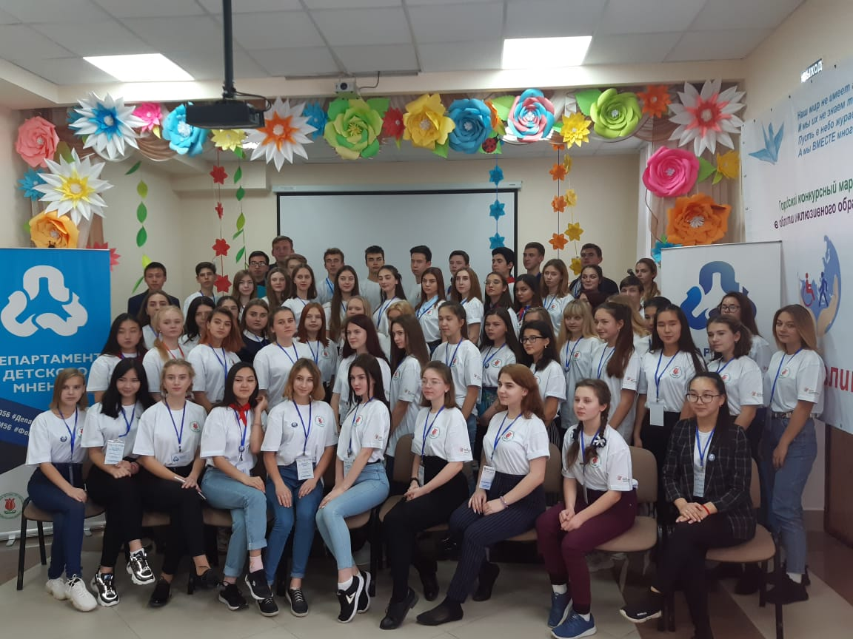
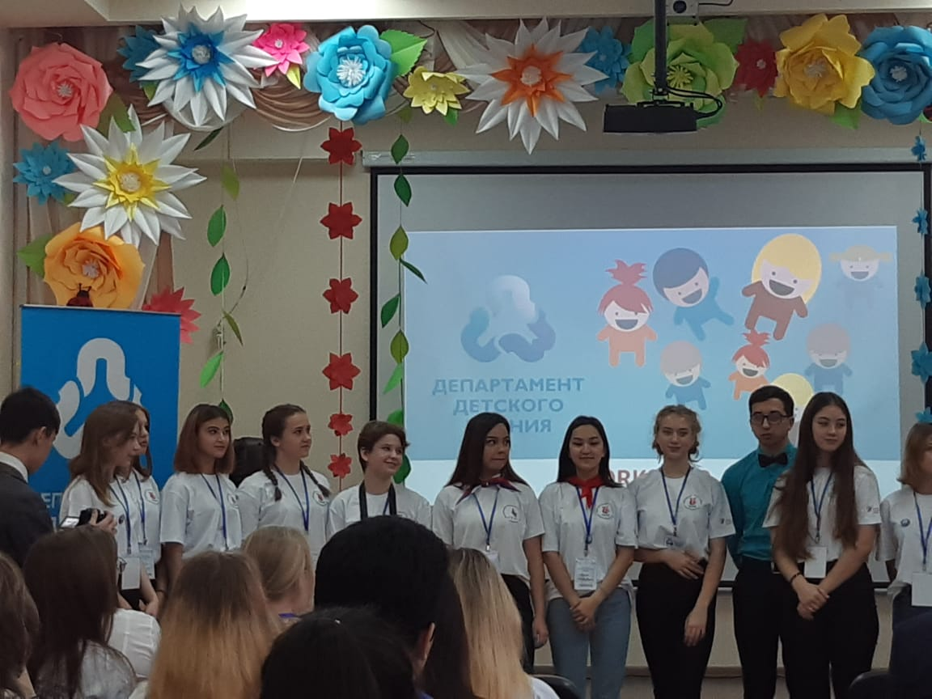

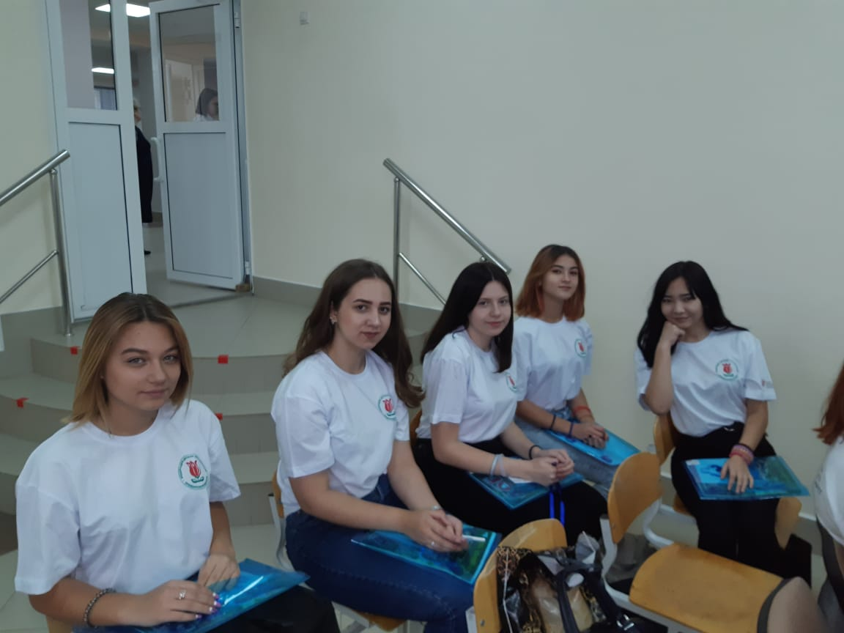

Методист АДО «Единство» Е.С. Кудрякова

